Лабораторная работа №3.

Создание плагина.

Выполнил:
Бойков Вадим Юрьевич
Группа:
M3116

Техническое задание.
Создать плагин для Clion по автоматизации исследования и профилирования проекта. Плагин должен уметь:
- Собирать проект и запускать тесты
- Проводит тесты, собирает статистику и формирует отчет о версии.
Цель:
Создать инструмент, помогающий автоматически исследовать программу, выявляя слабые стороны и «узкие места», которые следует устранить для повышения производительности.

Архитектура плагина.

Плагин создает каталог reserch для исследования проекта. В нем хранится главный файл (RESERCH.md) с историей исследования и аргументы, заданные как тестовые данные.

Плагин позволяет запутить генерацию исследования, при первом запуске создается новый файл и записываются данные о тестирующей системе. При последующих он собирает проект, после чего проводит ряд тестов из Testing.kt, фиксирую полученные данные в RESERCH.md через MarkdownGenerator.kt.

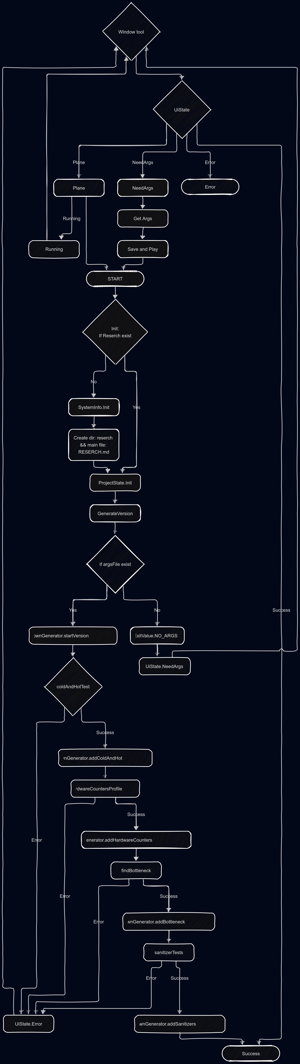

Ход работы.
- Подготовка проекта и настройка окружения.
Настраиваем новый проект в генераторе: https://plugins.jetbrains.com/generator
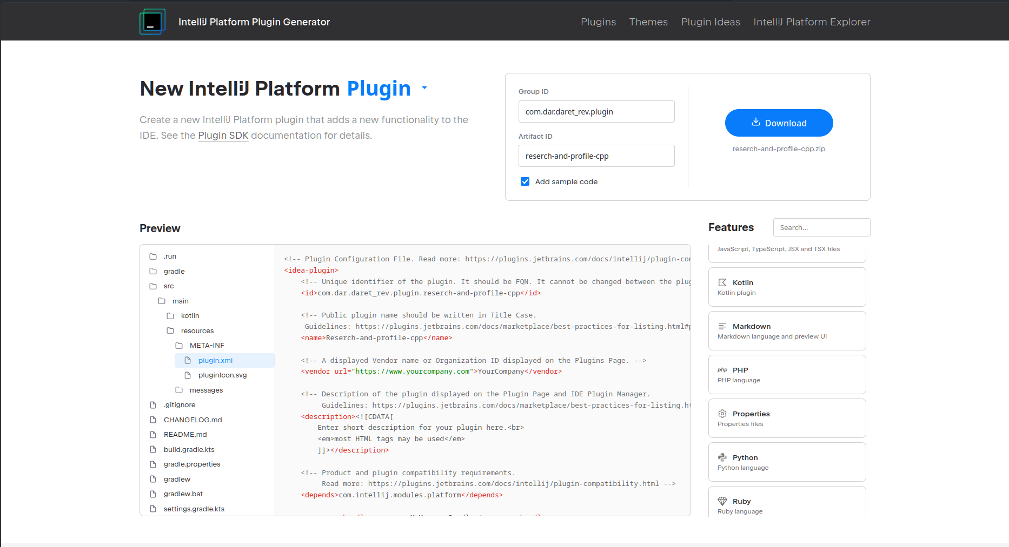

Извлекаем сгенерированый проект:
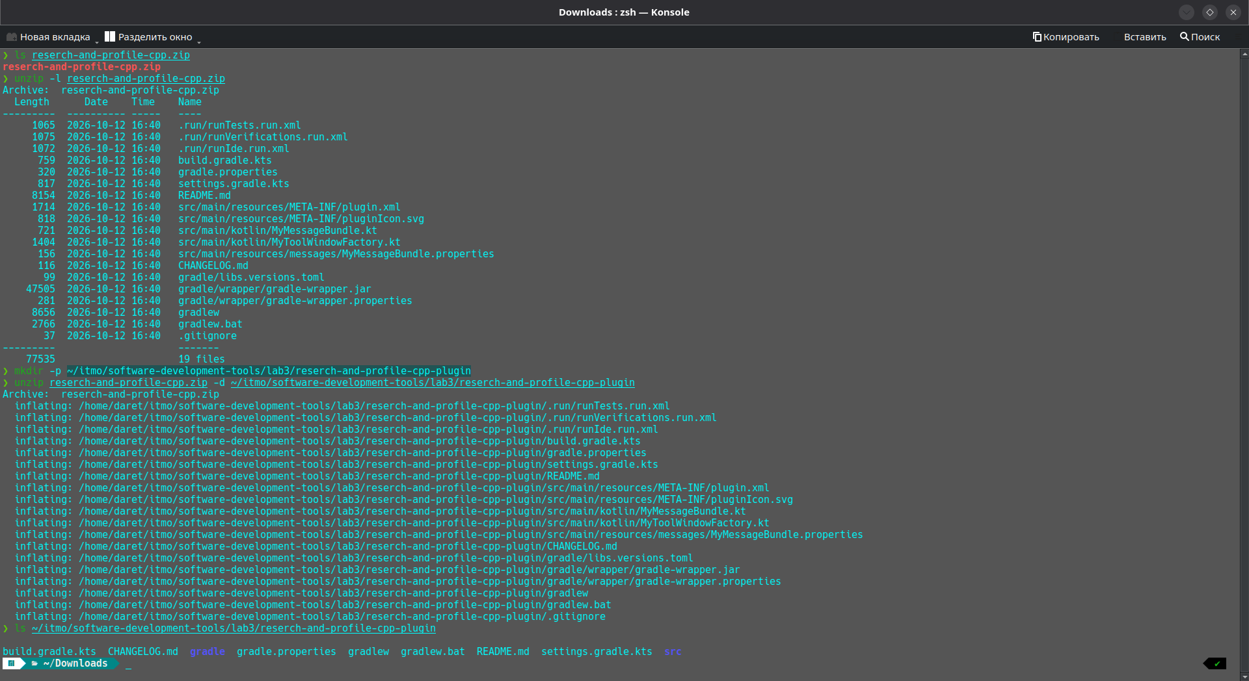
И запускаем:
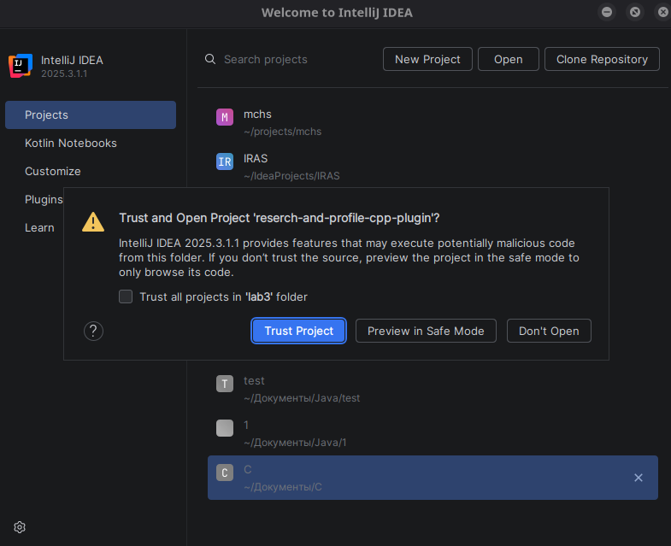
Настраиваем зависимости:

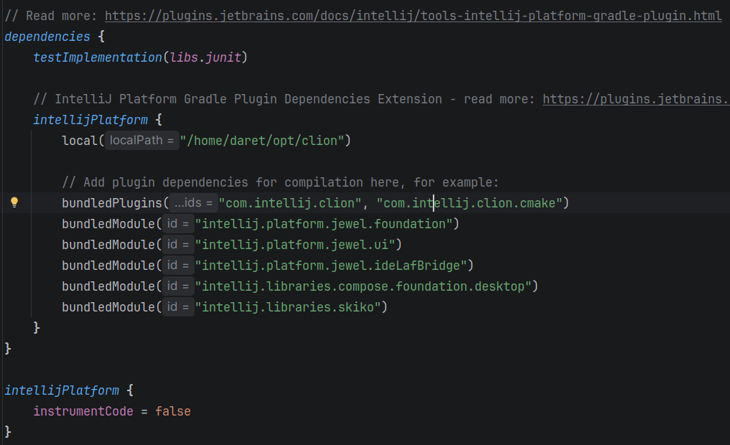
Синхронизируем и проверям работу шаблона.

2. Модифицируем окно под необходимый функционал.

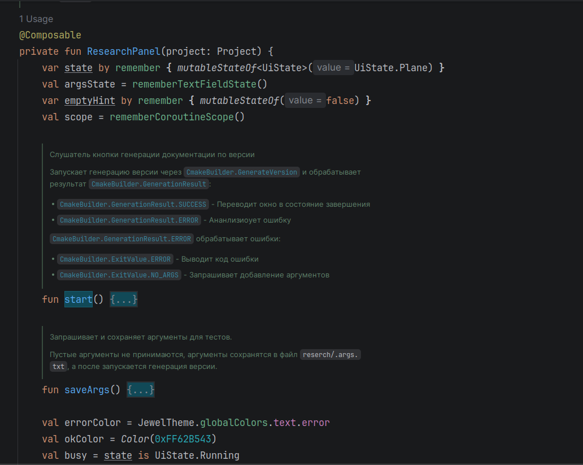

3. Создаем подкапотную логику обработки проекта.
Создаем методы тестирования:

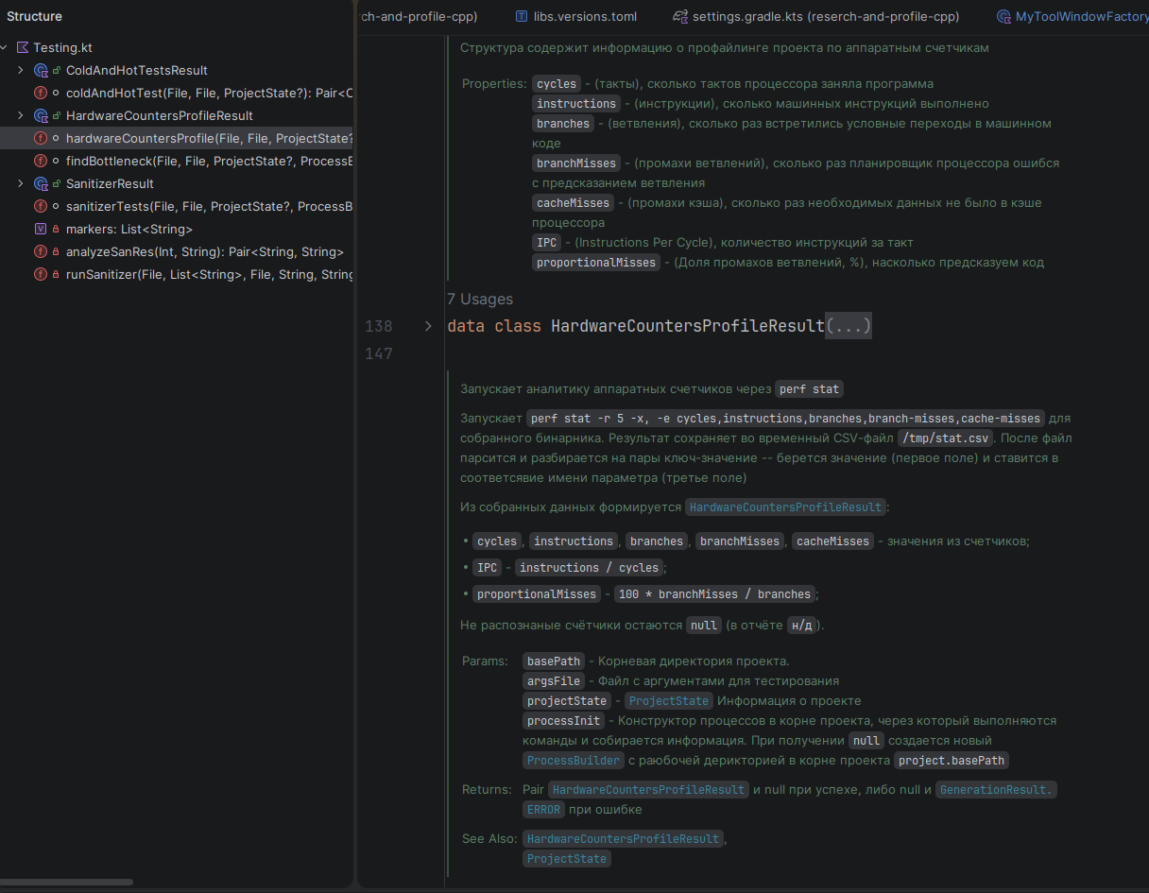

Пишем генератор описания по шаблогам:

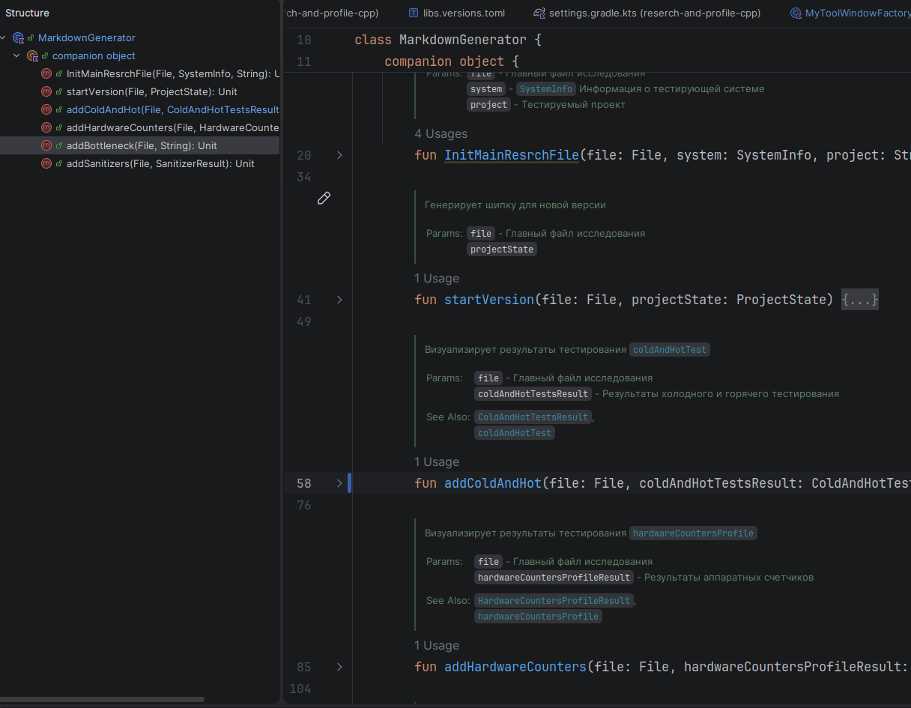

Создаем оркестратор, собирающий информацию, запускающий тестирование и генерирующий документацию:

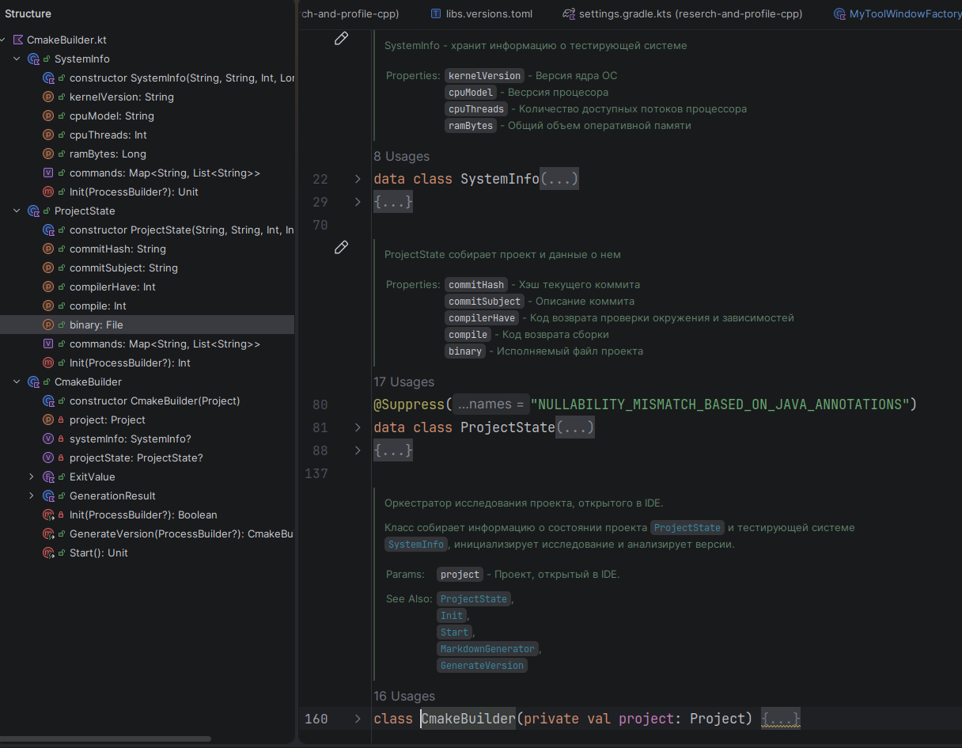

4. Проверяем работу плагина:
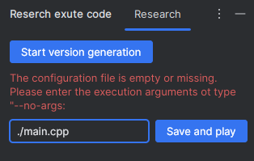
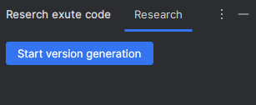

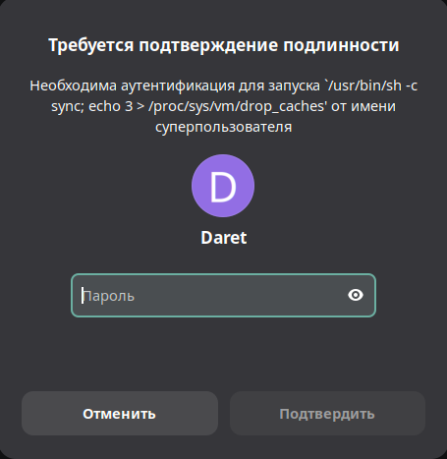


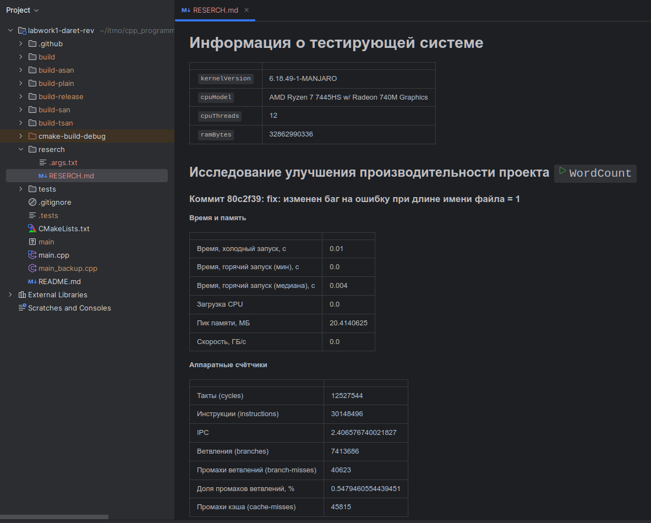
5. Подключаем генератор и создаем примеры вызова:

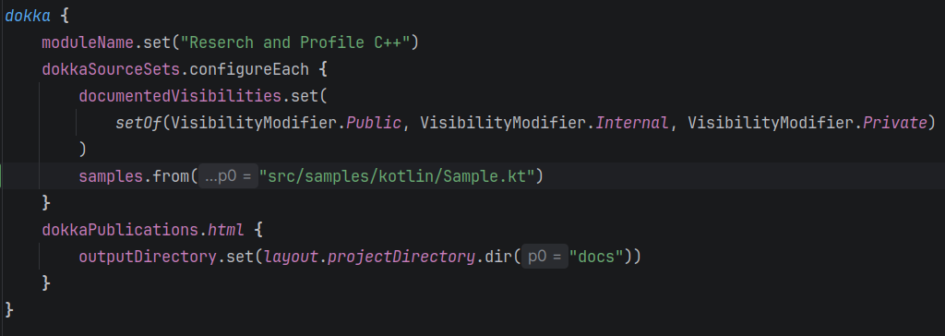
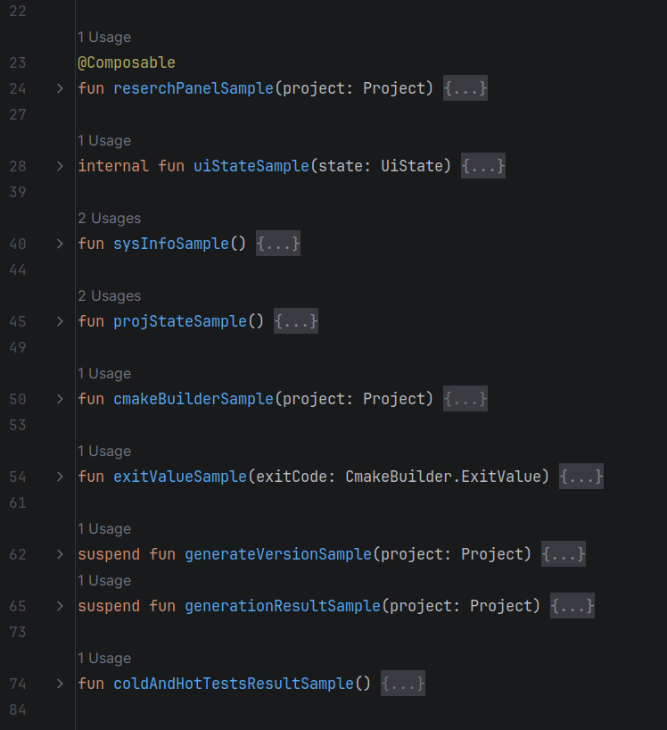
5. Генерируем документацию по описанию функций:

